关于赴伊春调研文旅线路规划的情况说明
为深入了解伊春文旅资源现状，科学规划文旅线路，2026年1月9日至1月11日，调研组赴伊春开展了为期3天的实地调研。期间先后考察了五营国家森林公园、汤旺河林海奇石景区、嘉荫恐龙国家地质公园等核心景点，梳理了各景区之间的交通距离与可达性。调研表明，伊春文旅资源以森林康养、冰雪体验、地质科普为核心，差异化优势明显，各主要景区沿国道分布便于串联，适合打造3至5日的深度游线路，下一步将据此形成具体线路规划方案。
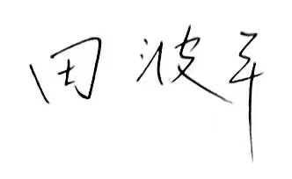
二〇二六年一月十一日

